Отчёт о работе наставнической пары, 2022-2023 г.г.
Белякова О.А. – Маслова Г.В., Дудникова Ю.В.

Педагоги со стажем работы 2 года.

Цель: оказание практической помощи молодым специалистам в их адаптации в школе, вопросах совершенствования теоретических знаний.
Задачи:
1) повысить уровень общедидактической и методической подготовленности молодых специалистов;
2) формировать потребности в непрерывном самообразовании, к овладению новыми формами, методами, приёмами обучения и воспитания обучающихся, умению практической реализации теоретических знаний;
3) помочь молодым специалистам использовать и эффективно внедрять достижения педагогической науки и передового педагогического опыта в образовательную деятельность;
4) оказывать психологическую поддержку и методическую помощь молодым специалистам;
5) способствовать формированию индивидуального стиля педагогической деятельности молодых учителей.

Прогнозируемый результат: Становление молодого учителя как учителя – профессионала;
повышение методической, интеллектуальной культуры учителя; овладение системой контроля и оценки знаний учащихся; умение проектировать воспитательную систему, работать с классом на основе изучения личности ребенка, проводить индивидуальную работу.
Формы работы:
- индивидуальные консультации;
- посещение уроков;
- анкетирование, микроисследования;
- занятия «ШМС», тренинг, заседания круглого стола.

Второй год наставничества/обучения (основной).
«Самостоятельный творческий поиск»
№ п/п | Тема занятий | Срок | Ответственные | Результат
 | 1. Развитие творческих способностей учащихся.  2.Микроисследование «Оценка уровня творческого потенциала личности».  3.Получение молодым специалистом первой квалификационной категории  4. Посещение мероприятия «Школа молодых специалистов»  5.Классный руководитель. Кто он? | Сентябрь | зам. директора по УВР Биканова Н.В., Мазанова И.Н.  зам. директора по ВР Прудникова Е.А.  Наставники Маслова Г.В., Дудникова Ю.В. | Выполнено
 | 1. Формирование профессиональной компетентности учителя в условиях реализации ФГОС.  2. Пути повышения качества образования.  3. Интерактивные образовательные ресурсы как инструмент деятельности классного руководителя в условиях современной школы | Октябрь | зам. директора по УВР Биканова Н.В., Мазанова И.Н. зам. директора по ВР Прудникова Е.А.  Наставники Маслова Г.В., Дудникова Ю.В. | Выполнено
 | 1. Самообразование как средство повышения профессиональной компетентности учителя  2. Изучение опыта творчески работающих педагогов школы, посещение уроков.  3. Работа классных руководителей с семьёй | Ноябрь | Руководители МО  Наставники Маслова Г.В., Дудникова Ю.В.  зам. директора по ВР Прудникова Е.А. | Выполнено
 | 1. Основы теории развивающего обучения.  2. Повышение качества образования через использование здоровьесберегающих технологий в процессе обучения школьников  3.Посещение мероприятия «Школа молодых специалистов» | Декабрь | зам. директора по УВР Биканова Н.В., Мазанова И.Н.  Руководители МО  Наставники Маслова Г.В., Дудникова Ю.В. | Выполнено
 | 1. Проектирование индивидуального образовательного маршрута учащихся с ОВЗ.  2. Деятельность учителя на уроке с личностно-ориентированной направленностью. | Январь | зам. директора по УВР Биканова Н.В., Мазанова И.Н.  Руководители МО  Наставник Маслова Г.В. | Выполнено
 | 1. Методика организации коллективных способов обучения как одно из направлений гуманизации образования.  2. Работа с неуспевающими учащимися. | Февраль | зам. директора по УВР Биканова Н.В., Мазанова И.Н. зам. директора по ВР Прудникова Е.А.  Руководители МО  Наставники Маслова Г.В., Дудникова Ю.В. | Выполнено
 | «Неделя успеха». Открытые уроки молодых специалистов. | Март | зам. директора по УВР Биканова Н.В., Мазанова И.Н. зам. директора по ВР Прудникова Е.А.  Руководители МО  Члены педколлектива | Выполнено  Обсуждение проведенных уроков.
 | 1. Микроисследование «Какой должна быть работа с молодыми учителями».  2. Конференция «Учиться самому, чтобы успешнее учить других» в рамках «Недели успехов»  3.Посещение мероприятия «Школа молодых специалистов» | Апрель | зам. директора по УВР Биканова Н.В., Мазанова И.Н.  Руководители МО  Наставники Маслова Г.В., Дудникова Ю.В. | Выполнено
 | Круглый стол «Подведение итогов работы ШМС за год». | Май | Зам. директора по УВР Биканова Н.В., Мазанова И.Н. зам. директора по ВР Прудникова Е.А.  Руководители МО  Наставники Маслова Г.В., Дудникова Ю.В. | Выполнено
 | Посещение городских заседаний «Школы молодого учителя» | в течение года | Сотрудники ЦРО | Посещено 3 мероприятия

Молодому специалисту была оказана помощь:
- в приобретении практических навыков, необходимых для педагогической работы;
- в выработке применять теоретические знания в практической деятельности;
- в приобретении опыта по освоению разнообразных современных технологий обучения и развития познавательной деятельности учащихся.

Вывод. Основной период наставничества молодого специалиста прошел успешно. Молодому специалисту оказывается помощь администрацией и педагогом-наставником в вопросах совершенствования теоретических/практических знаний, повышения профессионального мастерства.
Белякова Ольга Александровна в мае 2023 года приняла участие в Дальневосточном Слёте Навигаторов детства.

Считаем, что поставленная цель второго года наставничества: оказание практической помощи молодым специалистам в вопросах совершенствования теоретических/практических знаний – достигнута.

Фото отчёт
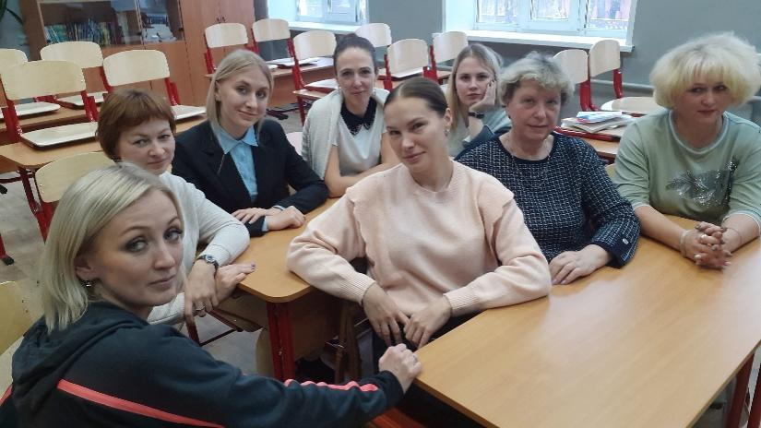
Рисунок 1, Семинар «Презентация плана работы «Школы молодого специалиста», сентябрь 2022
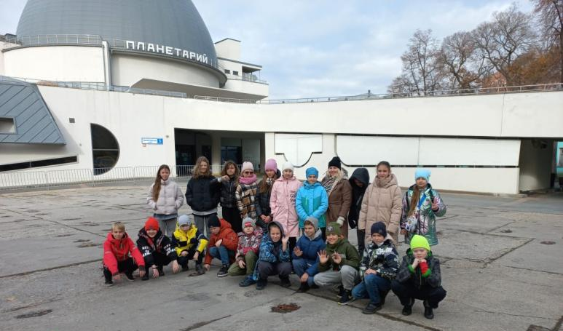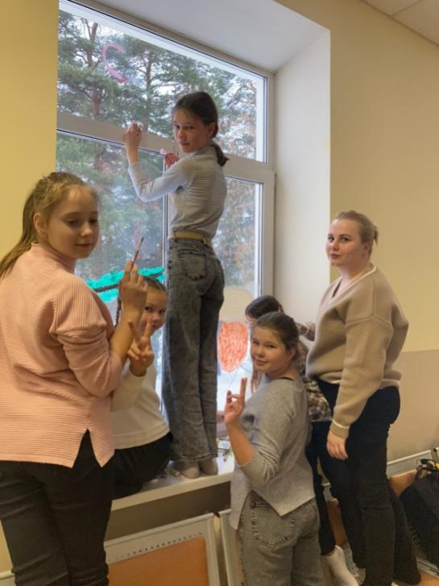
Рисунок 2, Внеклассное мероприятие, октябрь 2022 Рисунок 3,Участие в проекте «Новогодняя фантазия»,декабрь 2022
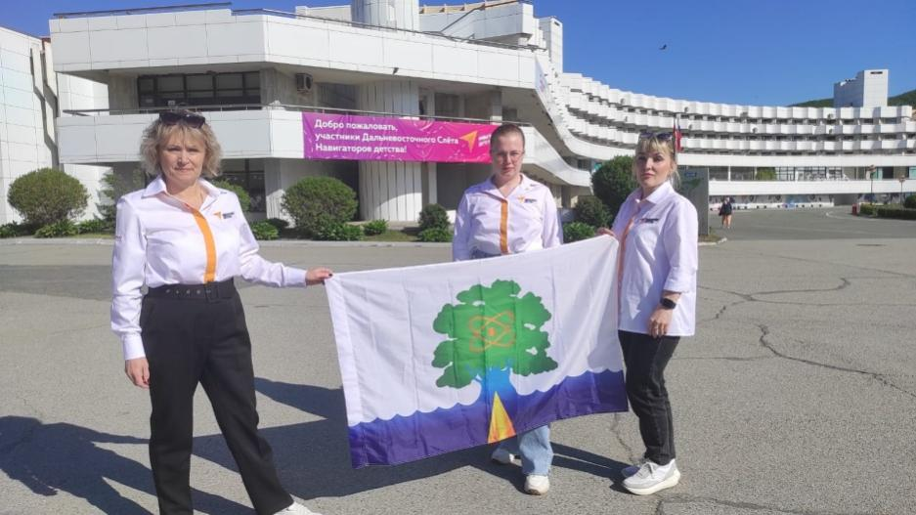
Рисунок 4, Участие в слете «Навигаторы детства», май2023, Владивосток

Опросный чек-лист направлений деятельности наставляемого в 2022-2023 г.г.
Белякова Ольга Александровна, учитель информатики
№ | Мероприятия | Результат
 | Презентация плана работы «Школы молодого специалиста на 3 года». Знакомство с документацией | +
 | Собеседования, консультации, круглые столы | +
 | Изучение опыта творчески работающих педагогов школы, посещение уроков. | +
 | Конкурсное движение как фактор роста профессионального мастерства учителя. Участие в конкурсе «Педагогический дебют», «Сердце отдаю детям» | -
 | Выступление на семинарах, вебинарах, конференциях | +
 | Участие в работе РИП | +
 | «Школа молодого учителя» МУ ЦРО | +
 | Курсовая подготовка | +
 | Разработка, публикация статей из опыта работы | +
 | Аттестация | +
 | Анкетирование | +

Анкета оценки удовлетворенности Программой наставничества
(для наставника)
    - Оцените в баллах от 1 до 10, где 1 - самый низший балл, а 10 - самый высокий.
1.1. Насколько было комфортно общение с наставляемым? | 1 | 2 | 3 | 4 | 5 | 6 | 7 | 8 | 9 | 10
1.2. Насколько удалось реализовать свои  лидерские качества в программе? | 1 | 2 | 3 | 4 | 5 | 6 | 7 | 8 | 9 | 10
1.3. Насколько полезными/ интересными были групповые встречи? | 1 | 2 | 3 | 4 | 5 | 6 | 7 | 8 | 9 | 10
1.4. Насколько полезными/ интересными были личные встречи? | 1 | 2 | 3 | 4 | 5 | 6 | 7 | 8 | 9 | 10
1.5. Насколько удалось спланировать работу? | 1 | 2 | 3 | 4 | 5 | 6 | 7 | 8 | 9 | 10
1.6. Насколько удалось осуществить план индивидуального развития наставляемого? | 1 | 2 | 3 | 4 | 5 | 6 | 7 | 8 | 9 | 10
1.7. Насколько Вы оцениваете включенность наставляемого в процесс? | 1 | 2 | 3 | 4 | 5 | 6 | 7 | 8 | 9 | 10
1.8. Насколько Вы довольны вашей совместной работой? | 1 | 2 | 3 | 4 | 5 | 6 | 7 | 8 | 9 | 10
1.9. Насколько понравилась работа наставником? | 1 | 2 | 3 | 4 | 5 | 6 | 7 | 8 | 9 | 10
1.10. Насколько оправдались Ваши  ожидания от участия в Программе наставничества? | 1 | 2 | 3 | 4 | 5 | 6 | 7 | 8 | 9 | 10
    - Что особенно ценно для Вас было в программе?
    - Чего Вам не хватило в программе и/или что хотелось бы изменить?
    - Оглядываясь назад, понравилось ли Вам участвовать в программе? Да
    - Хотели бы Вы продолжить работу в программе наставничества? Да
    - Была ли для Вас полезна совместная работа с наставляемым? (узнали ли Вы что-то новое и/или интересное) Да
Благодарим вас за участие в опросе!

